Публичный доклад заведующей МБДОУ № 37 «Тюльпанчик» Егоровой Н.И.
ПУБЛИЧНЫЙ ДОКЛАД ЗАВЕДУЮЩЕЙ МБДОУ № 37 "Тюльпанчик" Егоровой Н.И.
по итогам 2020-2021 учебного года.
Муниципальное бюджетное дошкольное образовательное учреждение детский сад № 37 "Тюльпанчик" общеразвивающего вида с приоритетным осуществлением художественно - эстетического направления развития воспитанников.
- Общие характеристики учреждения.

Тип - дошкольное образовательное учреждение
Вид - детский сад № 37 "Тюльпанчик" общеразвивающего вида с приоритетным осуществлением художественно - эстетического направления развития воспитанников;
Статус –- бюджетное учреждение;
Категория - вторая.
В 2007 году МДОУ получило лицензию Министерства образования и науки Республики Адыгея на образовательную деятельность (серия РО №028158, регистрационный № 810)
ДОУ расположено по адресу: станица Кужорская, ул. Школьная, 24, Майкопского района, Республики Адыгея.
Телефон 88(7777) 2 -84-83

В настоящее время детский сад работает по лицензии Министерства образования и науки Республики Адыгея, в соответствии с которой, детский сад имеет право на осуществление образовательной деятельности. В соответствии с требованиями «Закона об образовании в РФ» и на основании введения ФГОС ДО был принят новый Устав МБДОУ детский сад № 37«Тюльпанчик».
Дошкольное учреждение состоит на налоговом учете. Имеет основной государственный регистрационный номер (ОГРН), ИНН.
Территория детского сада озеленена насаждениями по всему периметру. На территории учреждения имеются различные виды деревьев и кустарников, газоны, клумбы и цветники.
Групповые помещения обеспечены старой мебелью и частично новым игровым оборудованием. Развивающая среда детского сада организована с учетом интересов детей и отвечает их возрастным особенностям, но не соответствует требованиям ФГОС.
Организация учебно-воспитательного процесса, содержание образования, соблюдения прав воспитанников строится по локальным актам:
- правила внутреннего трудового распорядка;
- правила внутреннего распорядка для воспитанников;
- Положение об оплате труда;
- Положением о самообследоваании;
- Договор с учредителем;
- Договором между MБДОУ и родителями.
Детский сад находится в относительно экологическом районе, отдаленном от промышленных предприятий и магистральных улиц, в центре жилого массива. Силами сотрудников и при участии родителей, поддерживается состояние зеленых насаждений.

Характеристика здания.
- здание МБДОУ: год постройки 1996, отдельно стоящее, двухэтажное, блочное, общая площадь составляет 1178,5 кв.м,
- вспомогательные здания МБДОУ: здание склада – 39,4 кв.м. МБДОУ размещается на обособленном земельном участке, общая площадь которого 3831 м.кв.
ПРИНЦИПЫ И ПРОЦЕДУРА ПРИЕМА ДЕТЕЙ В МБДОУ №37«Тюльпанчик»
В МБДОУ «Тюльпанчик» принимаются дети в возрасте от 1,5 до 8 лет .Прием детей осуществляется в соответствии с очередностью автоматизированной системы АИС, которую ведет специалист Управления администрации МО «Майкопский район». Сведения о наличии свободных/освобождающихся мест очередники могут получить в УО.
Дети с особыми потребностями (дети-инвалиды) принимаются по рекомендации медико-социальной комиссии в зависимости от условий, необходимых для успешной социализации и развития ребенка, и от возможности МБДОУ их удовлетворить.

Процедура приема детей
Родители, заинтересованные в том, чтобы их ребенок посещал МБДОУ «Тюльпанчик» могут написать заявление для постановки ребенка на очередь у специалиста по дошкольному образованию в УО или в МФЦ ст. Кужорской.
При получении путёвки и прохождении медицинского осмотра родители могут посещать детский сад вместе с ребенком весь адаптационный период.
Во время визита обязательно обсуждаются ожидания родителей от детского сада, особенности ребенка и образовательные потребности семьи, заполняются первые индивидуальные карты, оговариваются организационно-финансовые условия посещения.
Первая неделя посещения детского сада может оказаться значительно более легкой и приятной для ребенка и родителей, если малыш будет проводить в группе только часть дня. Мы понимаем, что постепенное привыкание к детскому саду может доставлять неудобства родителям, но это призвано значительно облегчить жизнь самому ребенку.

Для зачисления ребенка в детский сад необходимы следующие документы:
- направление для зачисления в дошкольное учреждение
- карта прививок и карта здоровья, заполненные врачом детской поликлиники;
- подписанный сторонами Договор об оказании образовательных услуг;
- заключение МСЭК или ПМПК (для детей с особыми образовательными потребностями).
- копии свидетельства о рождении ребёнка;
- копии документов, дающих право на льготное зачисление (при наличии таковых)
МБДОУ оставляет за собой право при необходимости затребовать у родителей дополнительные документы.
Сведения о контингенте детей
В данное время в ДОУ функционирует 6 возрастных групп:
- ясельная группа «Звездочки» 1,5 -3 года
- II младшая группа - 3-4 года;
- Средняя группа 4- 5 лет;
- Средняя группа 4-5 лет;
- Старшая группа 5 - 6 лет; 2 гр.
- Подготовительная группа - 6-7 лет;
По наполняемости группы соответствуют требованиям СанПин Все группы однородны по возрастному составу детей.

Гендерный состав воспитанников:
Девочки 69
Мальчики 77

Возрастной состав воспитанников на 01.01.2021г.
 | 1,5-3года |  | 3 года |  | 4года |  | 6лет |  | 5лет |  | 7лет
 |  |  |  |  |  |  |  |  | 41
 |  |  |  |  |  |  | 32
 |  |  |  |  | 30 |  |  |  |  |  | 1
 |  |  | 33
 | 10
Состав семей воспитанников:
18 |  |  |  |  |  | Неполные семьи
114 |  |  |  |  |  |  |  |  |  |  |  |  |  |  |  |  |  |  |  |  |  |  |  |  |  |  |  |  |  |  |  |  |  |  |  |  | Полные семьи
Количество детей в семьях воспитанников
 | 1 ребёнок |  | 2 ребёнка |  | 3 ребёнка |  | Более 3-х
 |  |  | 65
 | 44
 |  |  |  |  | 33
 |  |  |  |  |  |  | 5
Образование родителей воспитанников
54 |  |  |  |  |  |  |  |  | Высшее
66 |  |  |  |  |  |  |  |  |  |  | Среднее профессиональное
12 |  | Полное среднее
Режим работы.
Режим работы и длительность пребывания детей определяется Уставом, договором между МБДОУ и родителями.
МБДОУ работает в режиме 5-дневной рабочей недели.
С 7.30 - 18.00 часов.
(суббота, воскресенье - выходные дни).

Структура управления.
Учредитель – Управление образования Администрации МО «Майкопский район», расположенное по адресу: п. Тульский, ул. Советская, 44, тел: 2-21-55; 5-11-63.
Заведующая МБДОУ – Егорова Нина Ивановна , тел 8-903-466-10-20.
В состав органов самоуправления ДОУ входят: Совет педагогов ДОУ, родительский комитет, общее собрание.
Управление образования администрации
МО «Майкопский район»
п. Тульский, ул. Советская, 44

МБДОУ №37

«Дюймовочка»

Заведующий МБДОУ
Администрация МБДОУ

Старший воспитатель
Педагогический
совет
Старшая
медсестра

Заместитель заведующей по АХР

заведующий
воспитатели

Старший воспитатель

Обслуживающий персонал

2.Особенности образовательного процесса.
Обучение и воспитание в МДОУ ведется на русском языке, по желанию родителей (законных представителей) МДОУ самостоятельно в выборе форм, средств и методов обучения и воспитания в пределах, определенных Законом «Об образовании в РФ».
Содержание дошкольного образования определяется программой, разработанной творческой группой МБДОУ № 37 на основе программы «От рождения до школы» под ред. Н.Е. Вераксы, Т.С. Комаровой, М.А. Васильевой.
Ведущими целями программы являются: создание благоприятных условий для полноценного проживания ребенком дошкольного детства, формирования основ базовой культуры личности, всестороннее развитие психических и физических качеств в соответствии с возрастными и индивидуальными особенностями подготовки ребенка к жизни в современном обществе, обеспечение безопасности жизнедеятельности дошкольника;
- Цветные ладошки: Программа художественного воспитания, обучения и развития детей 2-7 лет. Автор И.А Лыкова.
Цель программы: формировать у детей эстетическое отношение к окружающему миру как универсальному способу гармонизации и личностного самоосуществления в процессе создания эстетической картины мира. Содержание программы выстраивается на общедидактических и специфических принципах.
Образовательные программы реализуются с учетом возрастных и индивидуальных особенностей детей. МДОУ может устанавливать: последовательность, продолжительность деятельности детей, сбалансированность ее видов, исходя из условий МДОУ; максимальный объём нагрузки детей во время занятий, соответствующий требованиям государственного образовательного стандарта.
Учебно-воспитательный процесс выстроен на основе грамотного сочетания базисной программы «От рождения до школы» (основная), программы «Цветные ладошки: Программа художественного воспитания, обучения и развития детей 2-7 лет.» Автор И.А Лыкова (парциальная), педагогических технологий.
Содержание общеобразовательной программы соответствует основным положениям, возрастной психологии и дошкольной педагогики и выстроено по принципу развивающего образования, целью которой является развитие ребёнка, и обеспечивает единство воспитательных, развивающих и обучающих целей и задач.
Учебный процесс в детском саду осуществляется в соответствии с учебным планом, который составлен согласно требованиям нормативных документов Министерства Образования и науки РФ к организации дошкольного образования и воспитания, санитарно-эпидемиологических правил и нормативов. Продолжительность, количество и сочетание занятий соответствует требованиям СанПиН 2020 г. , перерывы между занятиями составляют от 10 минут. Проведение физминуток является обязательным при организации занятий статического характера, содержание их определяется каждым педагогом индивидуально.
Деятельность, требующая большой умственной нагрузки (математика, обучении грамоте), планируются наиболее благоприятные дни (вторник, среда, четверг) для профилактики утомления детей эти занятия сочетаются с физкультурными и музыкальными.
В детском саду постоянно ведётся работа по нравственно-патриотическому воспитанию детей через приобщение к истории и культуре родного края.

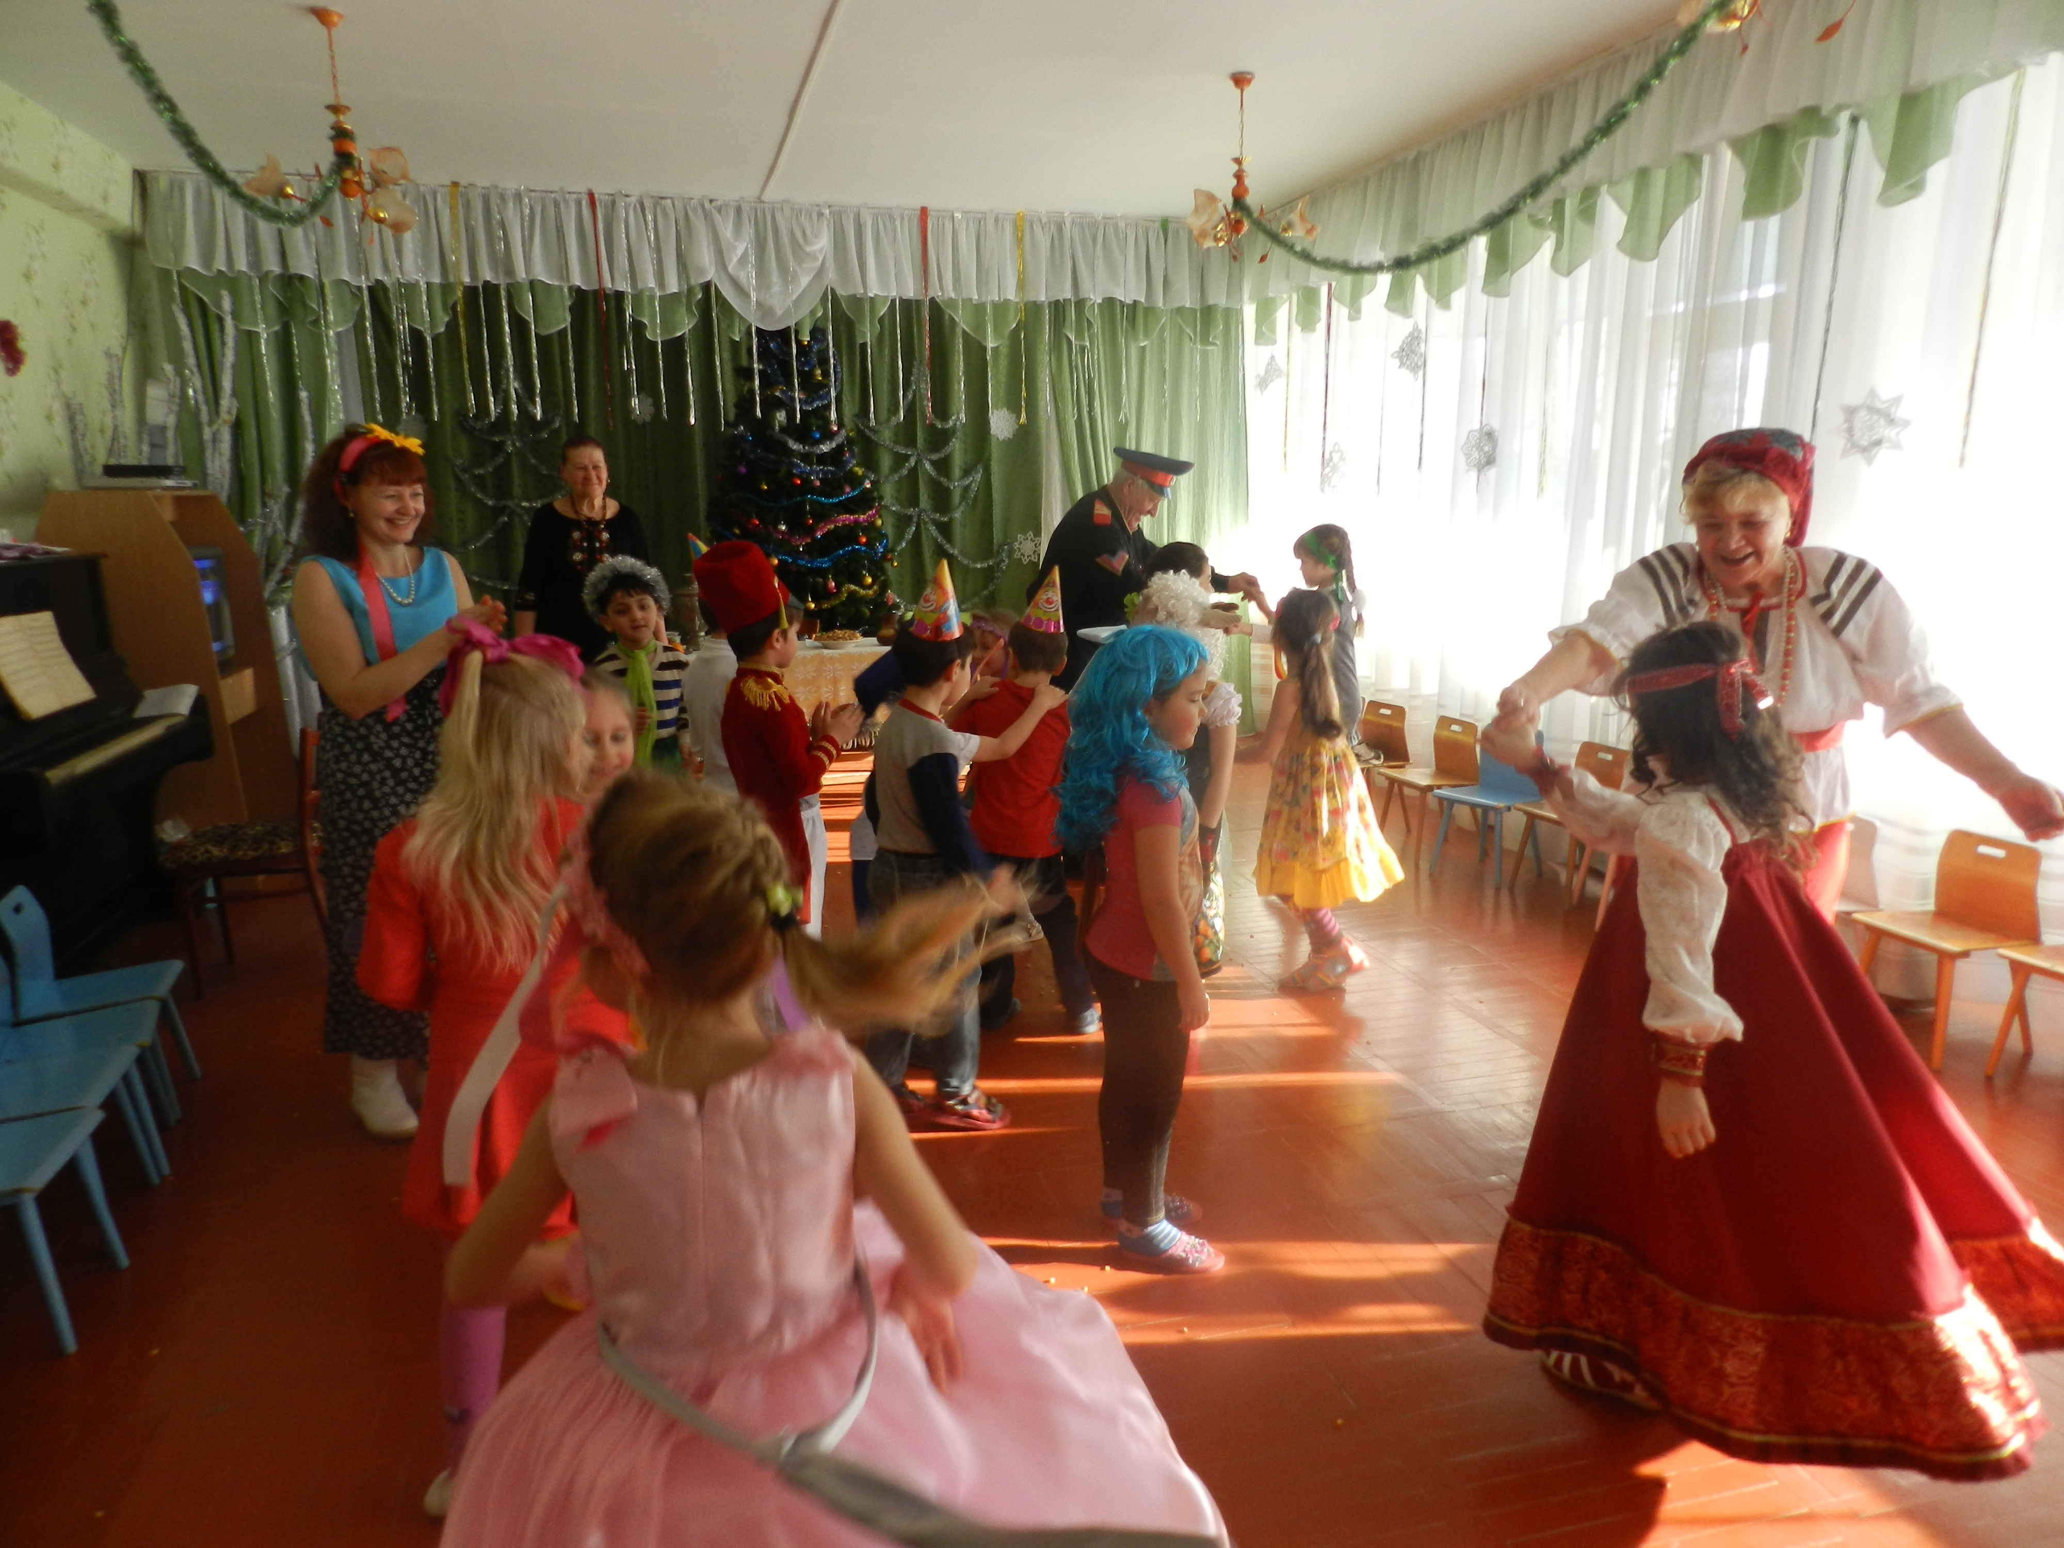

Большая работа была проведена по патриотическому воспитанию воспитанников ДОУ, в которой активное участие принимали родители.
В старшей группе воспитатели организовали вахту ко дню Победы: « Помню и горжусь» при активном участии родителей была организованна выставка
« Бессмертный полк».
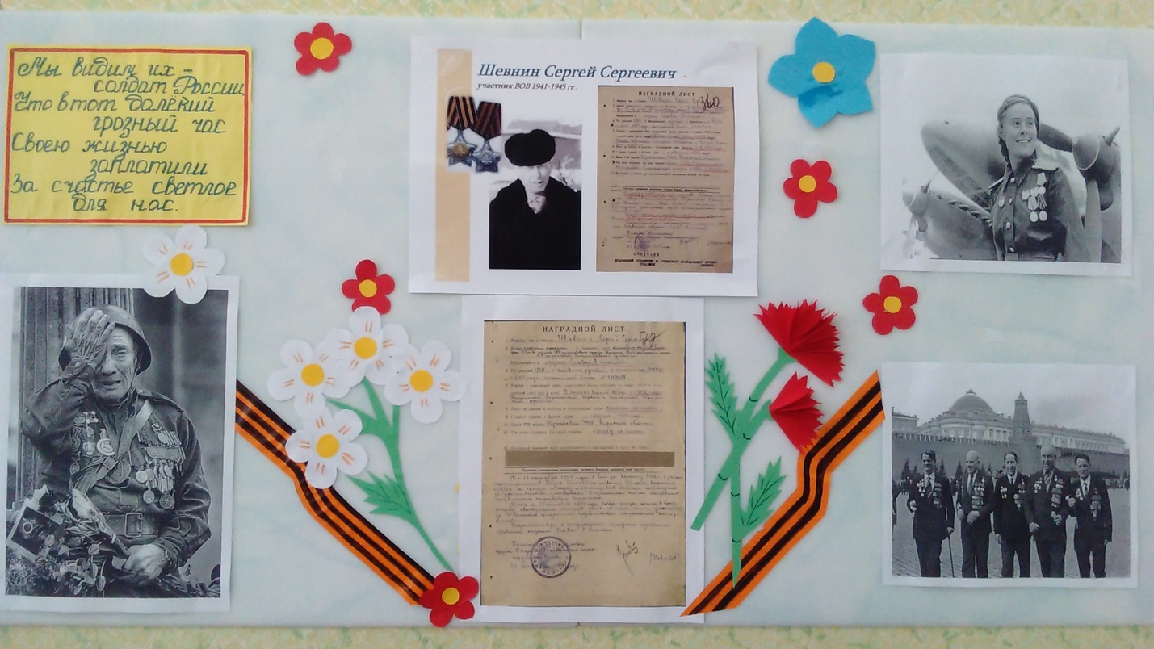

При организации педагогического процесса активно используются учебно-игровые методы и приемы, способствующие развитию и формированию познавательных интересов дошкольника. Согласно СанНиП в середине учебного года в январе для воспитанников проводятся 2-хнедельные каникулы, во время которых исключаются занятия,, требующие умственной нагрузки и проводятся мероприятия музыкально-познавательного и спортивно-развлекательного цикла.
Охрана и укрепление здоровья детей.
Оздоровительная работа в МДОУ ведется систематически и постоянно контролируется администрацией и медицинским персоналом.
В группах разработана система закаливания, закаливающие мероприятия с учетом групп здоровья, индивидуальных особенностей детей.
Педагогами ДОУ проводились различные виды физкультурно-оздоровительной работы:
· Физкультурные занятия;
· физкультминутки;
· разновидности гимнастики (утренняя, дыхательная, пальчиковая);
· различные виды закаливания;
· дни здоровья,
· физкультурные праздники, досуги.

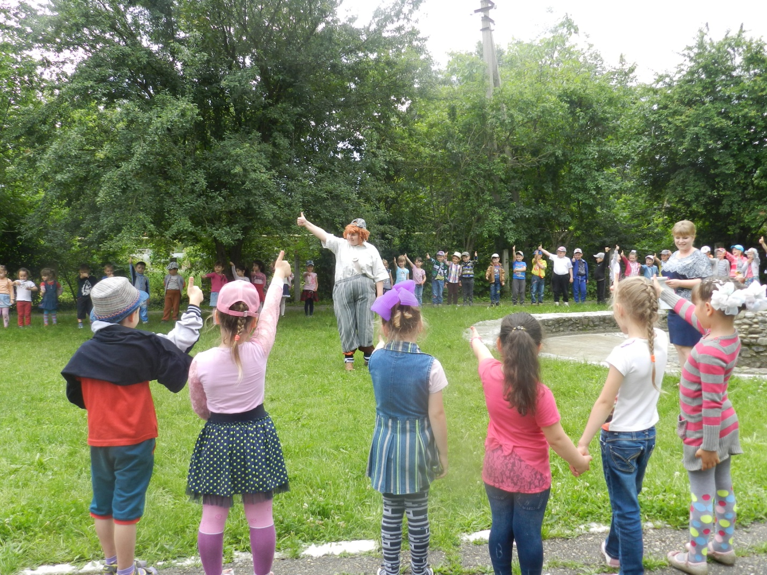

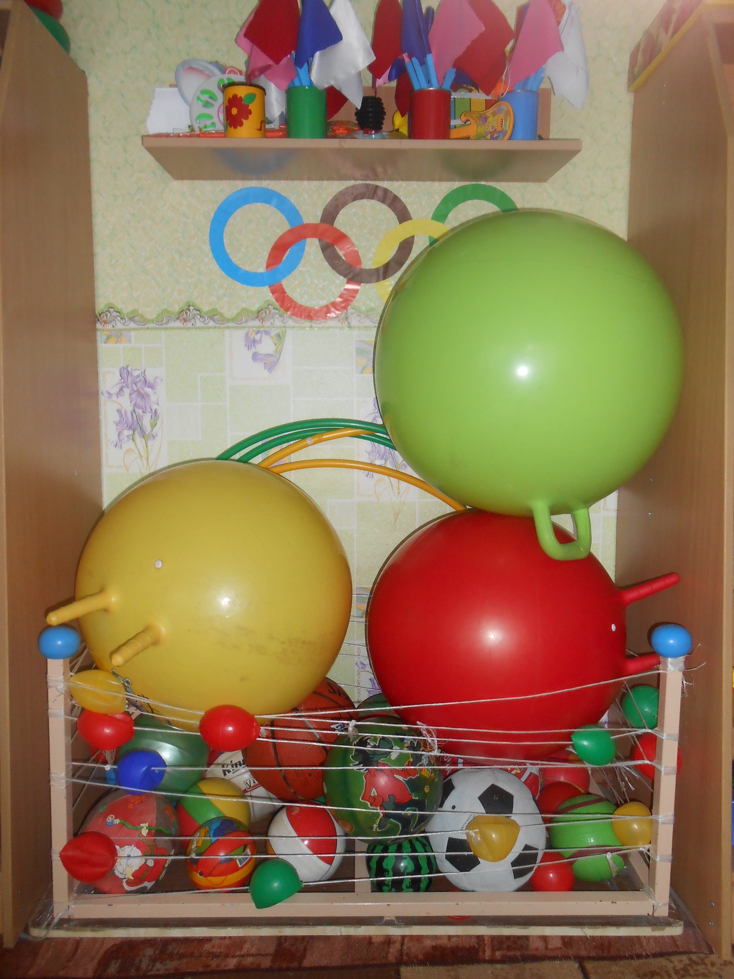

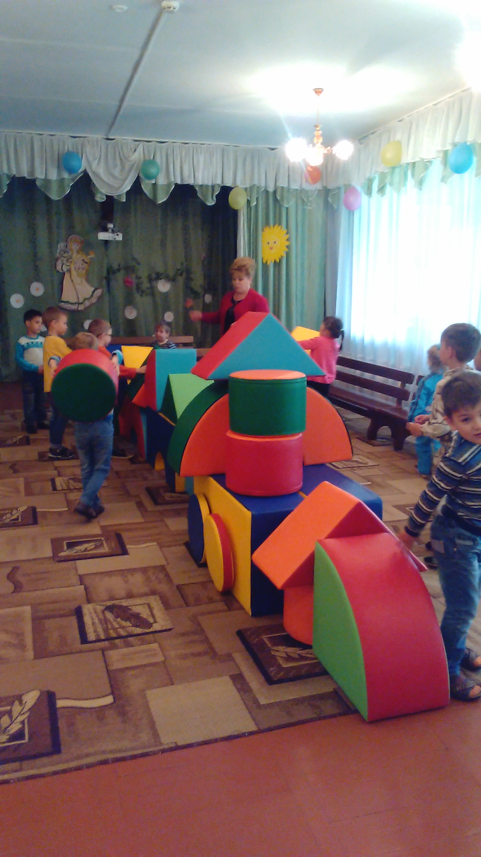

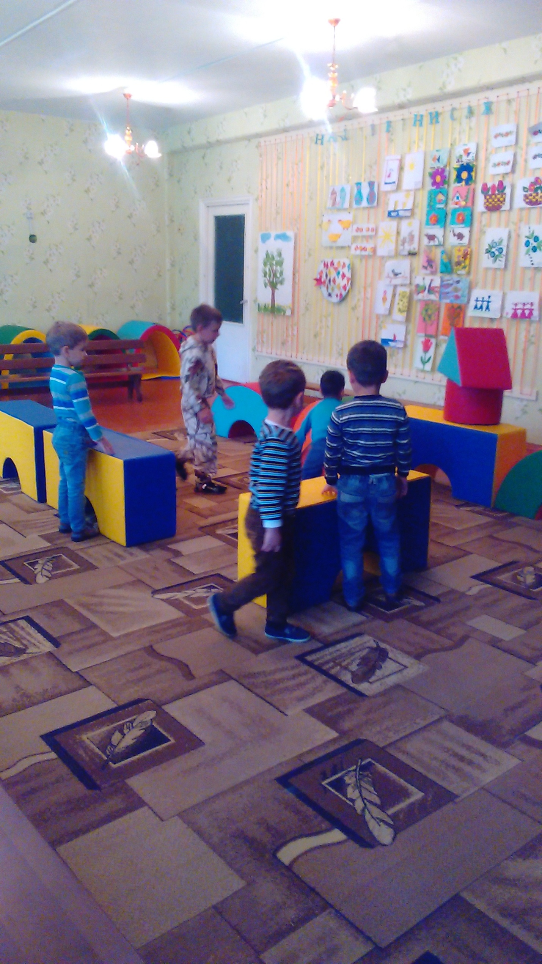

Ежедневно педагоги приобщают детей к здоровому образу жизни. Помогают в овладении основ гигиенической и двигательной культуры. Проводят просветительную работу с родителями по формированию здорового образа жизни, знакомят родителей с содержанием физкультурно-оздоровительной работы;
В группах поддерживается атмосфера доброжелательности, что помогает снять нервное напряжение, агрессию. Все проводимые мероприятия положительно сказывались на здоровье детей.

Питание также является одним из важнейших факторов, определяющим здоровье детей, способствует профилактике заболеваний, повышению работоспособности и успеваемости, физическому и умственному развитию, создает условия для адаптации подрастающего поколения к окружающей среде. Калорийность в течение года соответствовала норме благодаря:
· сбалансированному питанию в соответствии с действующими натуральными нормами;
· организации второго завтрака (соки, фрукты);
· введению овощей и фруктов в обед и полдник
Взаимодействие с другими учреждениями.

ДОУ тесно сотрудничает с ОЦ №6 ст.Кужорской. Совместно с организаторами школы разработан план преемственности, утверждённый директором школы и заведующей ДОУ, имеется договор со школой.

ДОУ сотрудничает с ДК и сельской библиотекой. Проводятся совместные праздники и развлечения.
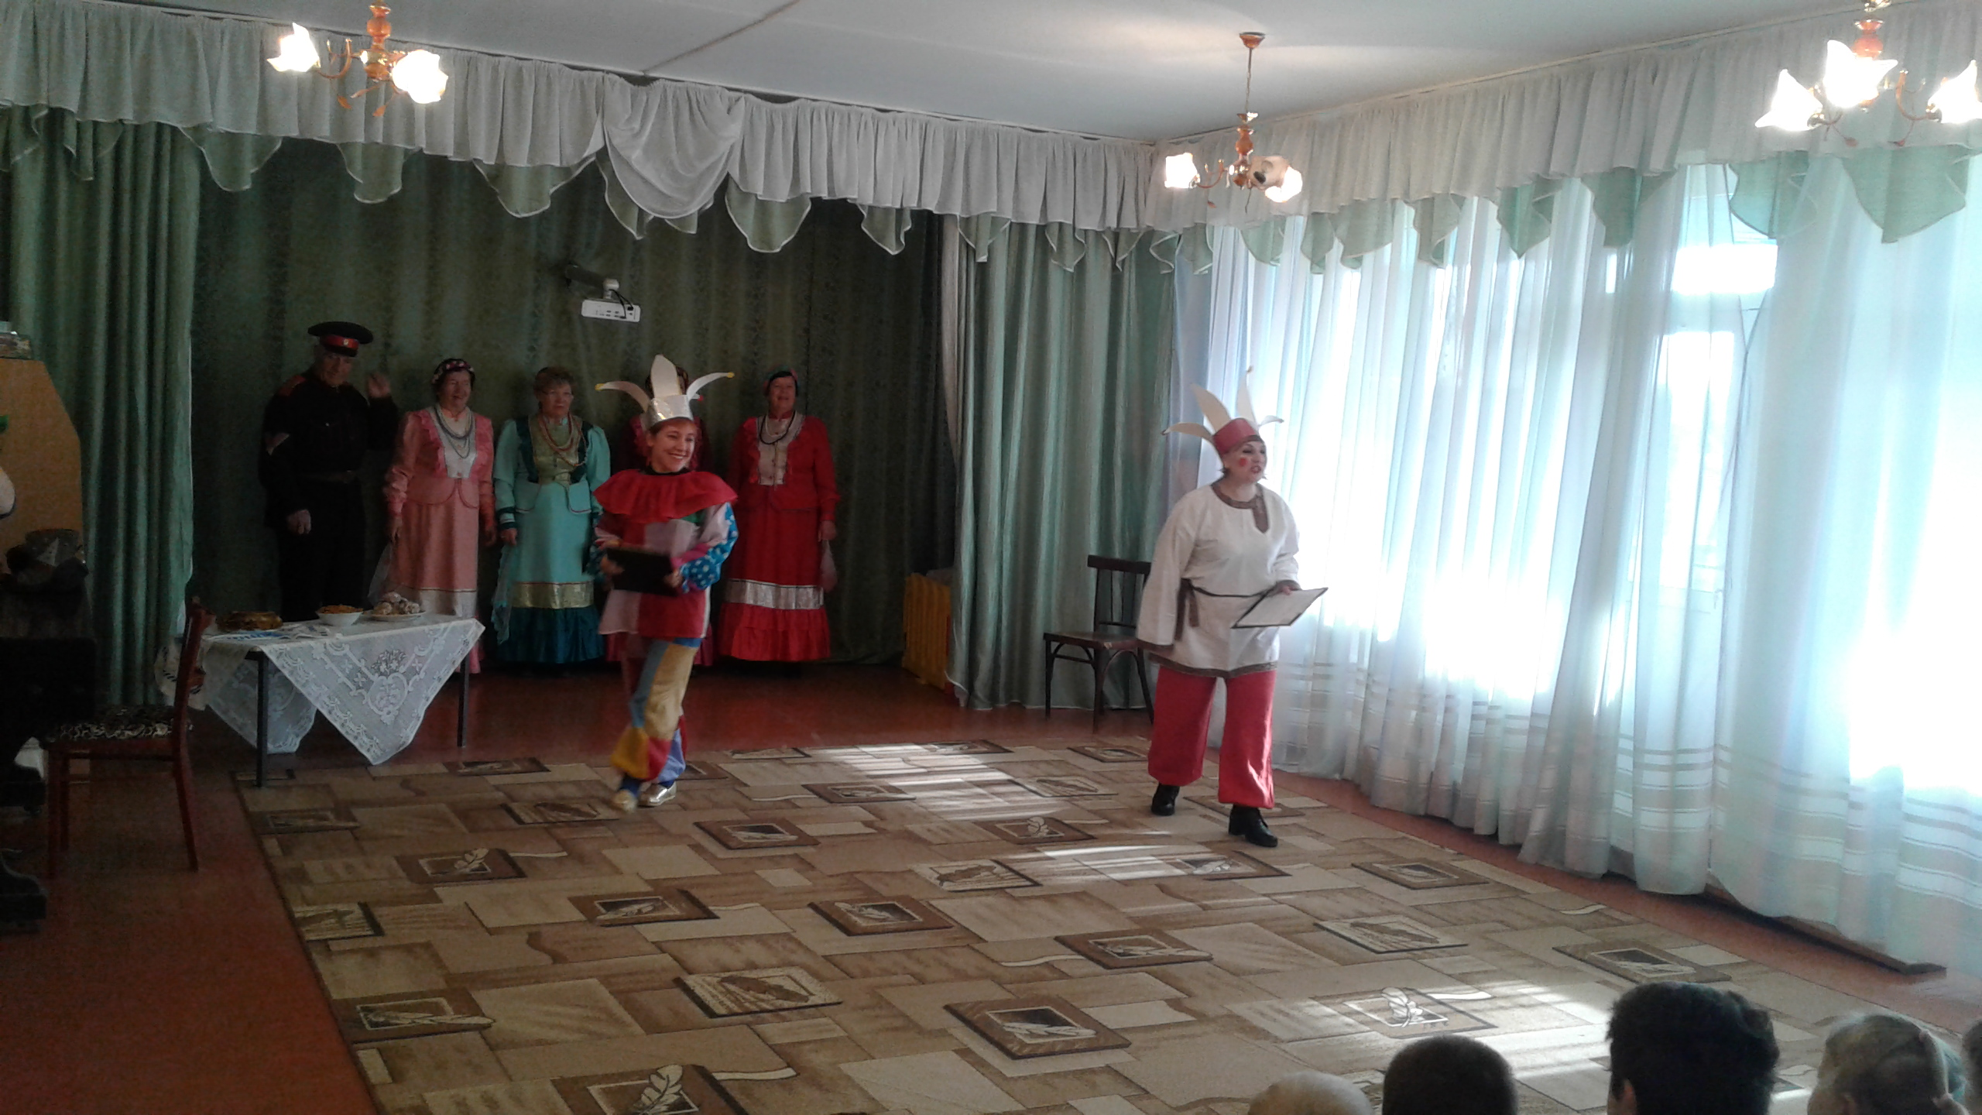

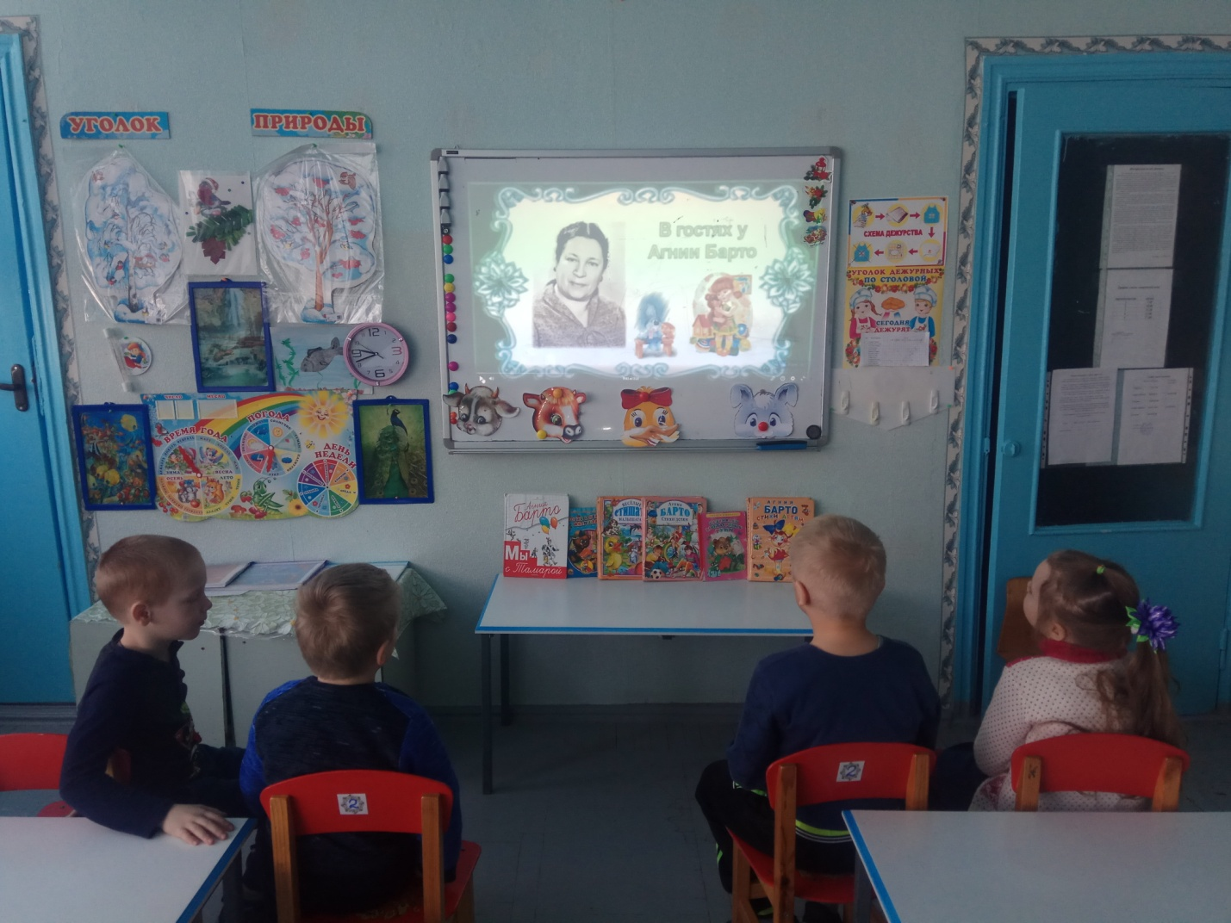

Основные формы работы с родителями.
Взаимодействие с родителями остается актуальной темой на сегодняшний день .В течение года в учреждении велась систематическая и целенаправленная работа всего педагогического коллектива по взаимодействию с семьями воспитанников:
- ознакомление с уставными и локальными документами;
- заключение договоров с родителями вновь поступающих детей;
- дни открытых дверей для родителей;
- анкетирование;
- проведение родительских собраний;
- экскурсии по детскому саду;
- консультативные беседы по запросам родителей, по ПДД;
- групповые досуговые мероприятия;
- организация совместных дел, праздников и дней рождений;
- оформление информационных стендов;
- пропаганда педагогических знаний родителям (выставки, информационные уголки).
В дальнейшей работе с целью большего охвата родителей и для достижения наибольшего результата педагоги продолжат использование нетрадиционных форм работы с родителями (собрания с элементами деловой игры, смотры-конкурсы результатов совместной деятельности родителей и детей и др.).
Весь учебно-воспитательный процесс в ДОУ осуществляется в тесном контакте администрации, педагогов и родителей. В условиях пандемии для качественной организации родителями привычного режима для детей специалистами детского сада систематически проводились консультации, оказывалась методическая помощь.
В рамках празднования 75-летия Победы в ВОВ в дошкольной организации был разработан План мероприятий, однако в связи со сложившейся ситуацией по недопущению распространений короновирусной инфекции, все мероприятия были проведены в дистанционном режиме, где активное участие приняли семьи воспитанников ДОО:
№ | Наименование мероприятия | Срок проведения | Участники
 | Участие во Всероссийской акции «Бессметрный полк онлайн» | май | Семьи сотрудников и воспитанников ДОО
 | Участие во Всероссийской акции «Окна Победы» | май | Воспитанники и сотрудники ДОО
 | Участие во Всероссийской акции «Георгиевская ленточка» | Апрель-май | Семьи сотрудников и воспитанников ДОО
 | «Читаем стихи о войне» | май | Воспитанники и дети сотрудников ДОО
 | Участие во Всероссийской акции «Свет Победы» | 09.05.2020 | Семьи сотрудников и воспитанников ДОО
Основные мероприятия были освещены в социальных сетях, где опубликовываются фотоматериалы и итоги данных форм работы с родителями.
3. Условия осуществления образовательного процесса.
Организация предметно - развивающей среды.
В соответствии с программными задачами, с приоритетным направлением, и с учётом воспитательного значения её содержания оформлена развивающая среда. В методическом кабинете имеется учебно-методическая, детская художественная и познавательная литература. В каждой группе имеются раздаточный, демонстрационный материалы для организации занятий. Сетка занятий и режим дня для каждой возрастной группы составлены с учётом санитарных требований. Оформлены зоны игровой деятельности ("Семья", "Больница", "Магазин" "Библиотека", "Парикмахерская") в соответствии с возрастными и индивидуальными особенностями воспитанников. Есть уголки природы, "Уголок безопасности" с различными методическими пособиями, уголок "Наши дежурные". Игровой материал распределён с учётом его доступности для детей.
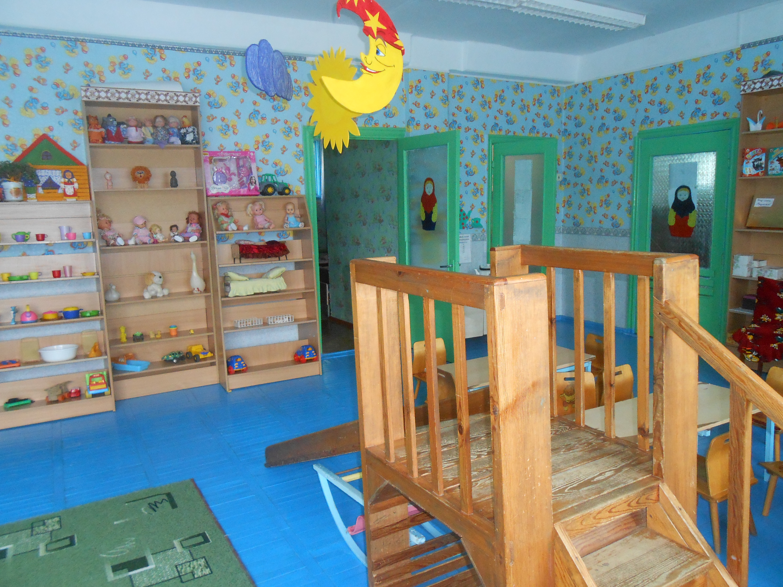
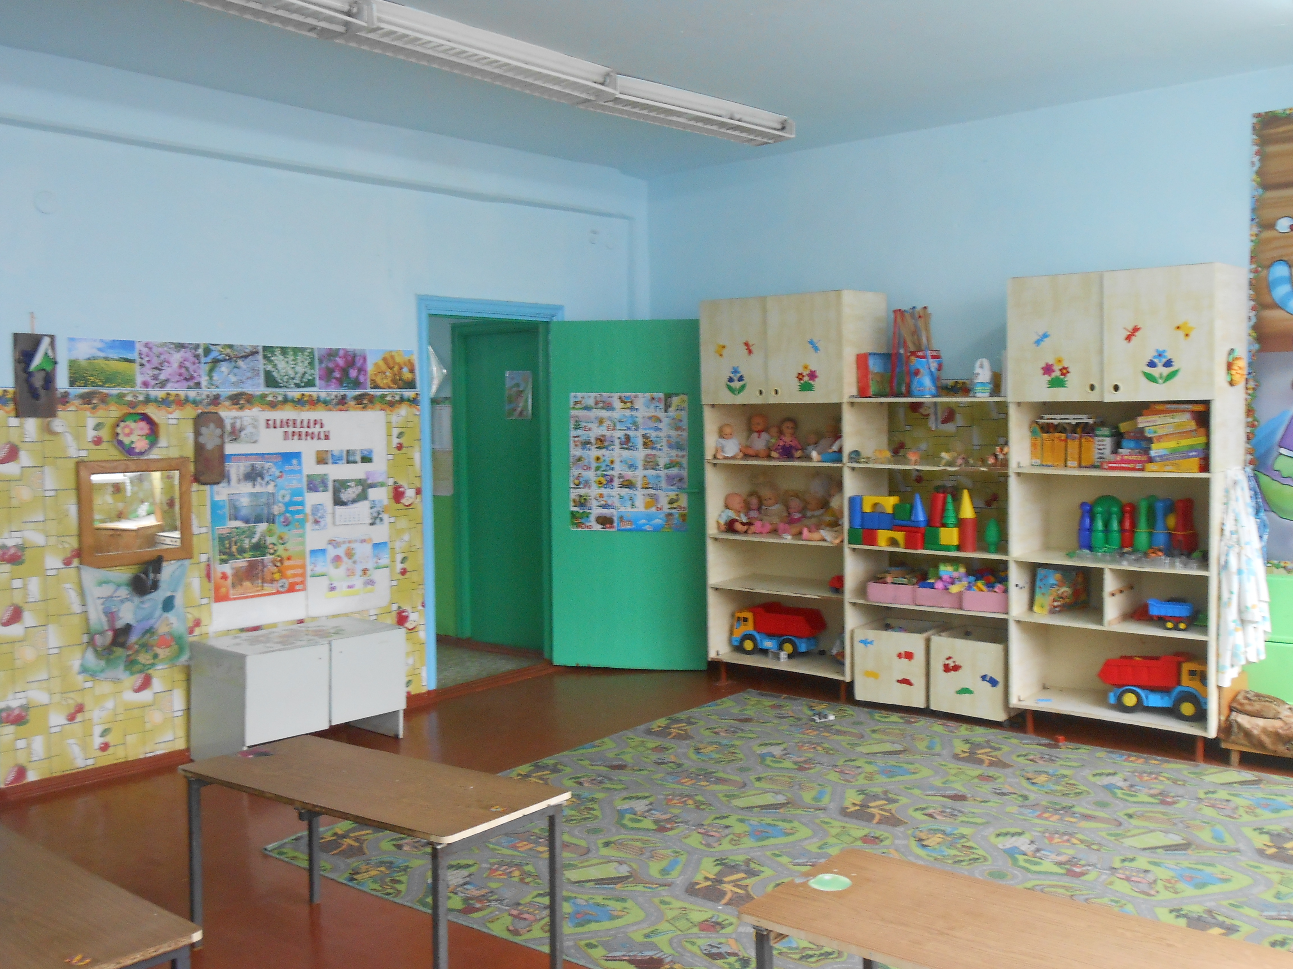

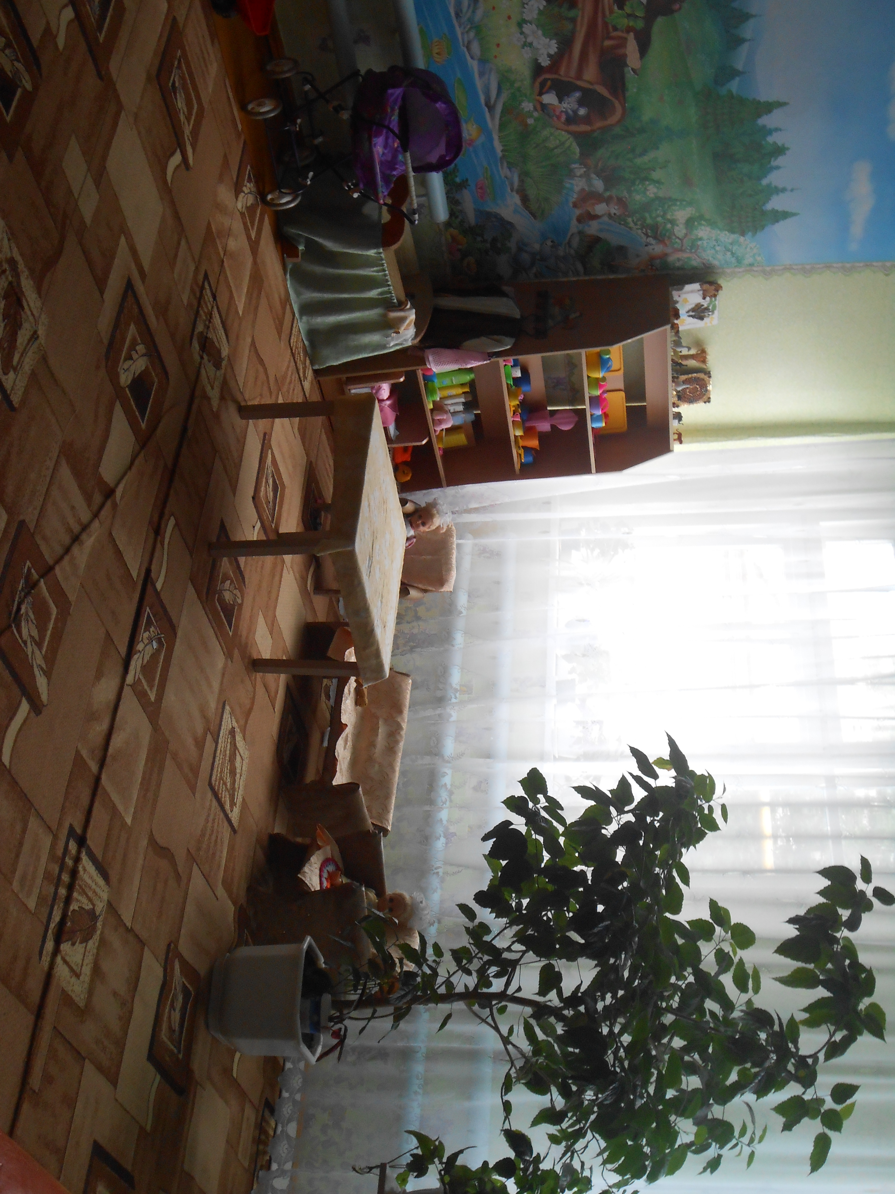

В соответствии с санитарными нормами и требованиями ДОУ обеспечен проточной холодной водой, установлены раковины с гибкими шлангами, туалетные кабинки с унитазами, произведена замена светильников в соответствии с требованиями Сан ПиН, на пищеблоке установлен холодильник для хранения суточной пробы, прачечная и буфетные оборудованы электрическими водонагревателями. Произведена замена окон во всех групповых комнатах. Обновлено игровое оборудование на участках (беседки, песочницы, качели и др.).
Обеспечение безопасности детей.
Территория участка имеет наружное освещение, ограждена. Имеются разграниченные игровые площадки для каждой возрастной группы. Игровое оборудование и постройки безопасные, с приспособлениями, дающими возможность ребёнку двигаться, играть. Имеются прогулочные веранды.
Соблюдаются правила и нормы охраны труда, работники своевременно проходят инструктаж по технике безопасности. Составлен план эвакуации детей. Установлена автоматическая пожарная сигнализация, Стрелец-мониторинг. В соответствии с Сан ПиН в полном объёме реализуется питьевой, тепловой и воздушный режим. В целях обеспечения максимального уровня безопасности в ДОУ установлена «тревожная кнопка», разработан «Паспорт дорожной безопасности» и «Паспорт антитеррористической защищённости», на входах применяются металлоискатели.
В течение 2020-2021 года имелись и поддерживались в состоянии постоянной готовности первичные средства пожаротушения. Соблюдаются требования к содержанию эвакуационных выходов. В ДОУ имеется 8 эвакуационных выходов. ДОУ ограждено сеточным забором по периметру и металлическим – по фасаду.
Выход детей за пределы детского сада возможен только на основании Приказа заведующей ДОУ, с назначением ответственных лиц.
При оформлении групповых помещений воспитатели исходят из требований безопасности используемого оборудования и материала для жизни и здоровья детей.
В условиях недопущения распространения коронавирусной инфекции были использованы все меры, предусмотренные Роспотребнадзором (бесконтактная термометрия, дезинфекция, масочный режим, контроль пропуска в ДОУ)

Медицинское обслуживание.
Медицинское обслуживание осуществляет МУ "Центральная районная больница Майкопского района", о чём свидетельствует договора об оказании медицинских услуг .Все пункты обозначенные в настоящем договоре выполняются, профилактические осмотры детей проводятся в соответствии с нормативными актами. В соответствии с требованиями СанПин воспитатели проводят ежедневный утренний прием дошкольников в ДОУ и опрашивают родителей о состоянии здоровья детей. Медицинская сестра по показаниям осматривает зев, кожу и измеряет температуру тела ребенка. Выявленные при утреннем фильтре больные и дети с подозрением на заболевание в ДОУ не принимаются; заболевшие, выявленные в течение дня, изолируются. Один раз в неделю медицинские работники проводят осмотр детей на педикулез. Результаты осмотра заносятся в специальный журнал. После перенесенного заболевания, а также отсутствия более пяти дней детей принимают в ДОУ только при наличии справки участкового врача-педиатра с указанием диагноза, длительности заболевания, проведенного лечения, сведений об отсутствии контакта с инфекционными больными, а также рекомендаций по индивидуальному режиму выздоравливающего на первые 10-14 дней.
Качество и организация питания.
В соответствии с требованиями Сан ПиН разработано новое примерное десятидневное меню, соблюдается оптимальное соотношение пищевых веществ. Контроль за качеством питания разнообразием и витаминизацией блюд, закладкой продуктов питания, кулинарной обработкой, выходом блюд, вкусовыми качествами пищи, правильностью хранения и соблюдением сроков реализации продуктов питания осуществляет бракеражная комиссия детского сада и общественный конроль. В питании детей не используются полуфабрикаты. Приготовление пищи осуществляют повара 4 разряда.
Основные продукты питания: хлеб, крупы, молоко, мясо, сливочное и растительное масло, сахар, овощи включаются в меню ежедневно, а остальные продукты (творог, сыр, яйцо) 2-3 раза в неделю. В течение декады ребенок получает количество продуктов в полном объеме в расчете установленных норм . Согласно санитарно-гигиеническим требованиям в детском саду организовано 4-хразовое питание детей
• Завтрак
• Второй завтрак (согласно меню)
• Обед
• Полдник
Распределение общей калорийности суточного рациона питания предусмотрено в зависимости от пребывания воспитанников. Качество питания соответствует санитарным нормам и требованиям.
Важнейшим условием правильной организации питания детей является строгое соблюдение санитарно-гигиенических требований к пищеблоку и процессу приготовления и хранения пищи.
В целях профилактики пищевых отравлений и острых кишечных заболеваний работники пищеблока строго соблюдают установленные требования к технологической обработке продуктов, правил личной гигиены. Результатом является отсутствие зафиксированных случаев отравления и заболевания детей в течение 2020-2021 учебного года.

4. Результаты деятельности ДОУ.
Методическая работа велась согласно годовому плану работы ДОУ с приложением, который выполнен полностью, о чём свидетельствуют различные виды контроля, ведутся: тетрадь наблюдений педагогического процесса, отражены справки по результатам тематического и фронтального контроля; журнал открытых просмотров занятий с протоколами, а также протоколы педагогических советов. Степень удовлетворённости родителей качеством дошкольного образования по результатам опроса 89%.В условиях самоизоляции было предусмотрено проведение занятий в 2-х форматах онлайн и предоставление записи занятий в имеющихся у родителей электронных ресурсах. Опрос педагогов и специалистов ДОУ показал недостаточность вовлеченности и понимания родителями ответственности за качество образования своих детей и сложности в достижении определённых результатов. Причина данной ситуации в следующем:
- отсутствие свободного времени для занятий у родителей
- отсутствие соответствующих условий и компетенций.

Общая заболеваемость за 2020-2021 учебный год составила:
число случаев заболевания – 255, в т.ч. ОРЗ, ОРВИ – 64
число дней, пропущенных по болезни за год одним ребёнком - 26 .
Группы здоровья: 1 группа – 123 ребенка, 2 группа – 24 ребенка,
На диспансерном учете в 2020-2021 учебном году стоят - 8 детей.
Проблемой остается заболеваемость детей после праздников и выходных. Ее уровень остается высоким.
5. Кадровый потенциал.
Сведения о педагогических кадрах
Заведующая ДОУ - 1 ставка
Воспитатели - 9,0 ставки
Мл. Воспитатели - 7,2 ставки
Музыкальный руководитель - 1,5 ставки
Старший воспитатель – 1,0 ставки
Педагог-психолог -1,0 ставки
Учитель-логопед – 1 ставка
Образовательный уровень педагогического состава:

высшее специальное образование - 5 человека
высшее педагогическое образование – 3 человек
средне-специальное образование - 5 человек

Квалификационные характеристики педагогического состава:

первая категория -2 человека
соответствие должности – 7 человек.

По стажу работы:

Свыше 20 лет - 5 человек
Свыше 10 лет - 2 человека
Свыше 5 лет - 2 человека
До 5 лет-4 человека

СОЦИАЛЬНОЕ ПАРТНЕРСТВО УЧРЕЖДЕНИЯ
Организация
Формы работы
МБДОУ детский сад № 37 «Тюльпанчик» общеразвивающего вида
Управление и координация функционирования ДОУ
Управление образования администрации МО «Майкопский район»

Организация и контроль методической, научно-методической и экспериментальной деятельности учреждений
Муниципальный методический центр

Организация и проведение курсов повышения квалификации работников в том числе дистанционно
Адыгейский республиканский институт повышения квалификации

Работа по преемственности детского сада и школы
ОЦ №6

Медицинское обслуживание воспитанников учреждения (прививки)
Кужорская врачебная амбулатория

Всестороннее развитие личности воспитанников
Кужорский СДК

Кужорская сельская библиотека

6. Основными проблемами ДОУ являются:
1. Повышение качества образовательных услуг в ДОУ.
2 Оборудование спортивной площадки на территории ДОУ
3.Отсутствие достаточных материальных средств для обеспечения предметно-развивающей среды в соответствии с ФГОС ДО..
4. Установка видеонаблюдения по периметру и в группах.
5. Организация круглосуточной охраны.

